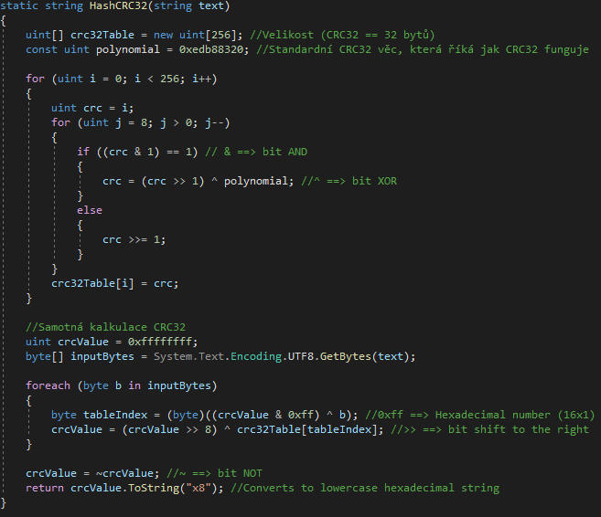  
Na obrázku je metoda v programu. CRC32 potřebuje takzvaný polynomail, který říká jak se bude hash počítat. Ten se zadá do pole o velikosti 256 bitů (32 bajtů) pomocí for cyklu ve for cyklu. Tato část je z internetu. Do inputBytes příjdou data, která chceme zašifrovat (v tuhle chvíli text, který je potřeba převést na byty). Pro každý byt v inputBytes se drasticky mění finální hash a je důvod, proč jakákoliv změna vrací kompletně jiný hash. Finální crcValue se vrací jakožto text v hexadecimální podobě pomocí metody .ToString(), kde x znamená hexadecimální a 8 znamená malá písmenka.